ТЕХНИЧЕСКАЯ СПЕЦИФИКАЦИЯ
на изготовление, поставку и монтаж настенной информационной таблички «Приём граждан»
Параметр | Требование
Наименование | Настенная информационная табличка «Приём граждан» с изготовлением, доставкой и установкой.
Количество | 1 (одна) штука.
Габаритный размер | 300 × 200 мм (ширина × высота), горизонтальное исполнение.
Назначение | Размещение информации о времени приёма граждан на казахском и русском языках.
Место установки | В помещении/на объекте Заказчика, на стене в месте, указанном Заказчиком.

1. Общие технические требования
Параметр | Требование
Размер изделия | 300 × 200 мм (Ш × В). Допустимое технологическое отклонение общего размера — не более ±2 мм.
Ориентация | Горизонтальная.
Материал основы | Листовой акрил (оргстекло) с зеркальной декоративной поверхностью золотого цвета, толщиной не менее 2 мм, либо эквивалентный жёсткий материал с аналогичным внешним видом и эксплуатационными свойствами. Основа должна быть ровной, без деформаций, трещин, сколов и видимых дефектов.
Лицевая поверхность | Глянцевая, зеркальная, золотого цвета, однородная по всей площади. Не допускаются царапины, мутные участки, пятна, вздутия, отслоения, волны и иные дефекты.
Цвет надписей и орнамента | Чёрный.
Способ нанесения | УФ-печать, аппликация из стойкой самоклеящейся плёнки, лазерная гравировка с заполнением цветом либо иной эквивалентный способ, обеспечивающий чёткое, долговечное и стойкое изображение.
Текст | На казахском и русском языках. Текст должен быть чётким, контрастным, без орфографических ошибок, искажений, смазывания и повреждений.
Декоративные элементы | Чёрный национальный орнамент в углах и центральный разделительный декоративный элемент — согласно эскизу Заказчика.
Макет | До изготовления Поставщик обязан предоставить Заказчику электронный макет таблички с указанием размеров, текста, шрифта, расположения и декоративных элементов. Изготовление допускается только после согласования макета Заказчиком.

2. Компоновка и содержание
• Верхняя половина таблички — информация на казахском языке: заголовок «АЗАМАТТАРДЫ ҚАБЫЛДАУ», ниже — день недели и время приёма.
• Нижняя половина таблички — информация на русском языке: заголовок «ПРИЁМ ГРАЖДАН», ниже — день недели и время приёма.
• Между казахской и русской частями предусматривается горизонтальный декоративный разделитель чёрного цвета.
• В четырёх углах размещается декоративный орнамент чёрного цвета согласно приложенному эскизу.
• Окончательная формулировка текста, время приёма, шрифты и точное расположение элементов уточняются при согласовании электронного макета до начала изготовления.

3. Требования к монтажу
Параметр | Требование
Тип монтажа | Настенное крепление на двусторонний монтажный скотч без сверления стены и без видимых крепёжных элементов на лицевой стороне.
Способ крепления | Крепление выполняется исключительно на высокопрочный двусторонний монтажный скотч (акриловая/вспененная монтажная лента), предназначенный для надёжного крепления табличек к стеновым поверхностям. Применение шурупов, саморезов, дюбелей и иных механических крепежей не допускается. Монтажный скотч и все расходные материалы входят в стоимость товара.
Работы Поставщика | Доставка, разгрузка, разметка места установки, очистка и обезжиривание поверхности, нанесение двустороннего монтажного скотча, приклеивание таблички, выравнивание и уборка места после монтажа входят в стоимость.
Требования после монтажа | Табличка должна быть установлена ровно по горизонтали и вертикали, плотно прилегать к стене и надёжно удерживаться двусторонним монтажным скотчем без смещения, провисания и риска самопроизвольного отклеивания.

4. Требования к качеству, приёмке и гарантии
• Готовое изделие должно соответствовать согласованному эскизу, размеру 300 × 200 мм и требованиям настоящей технической спецификации.
• Не допускаются царапины, трещины, сколы, потёртости, пятна, пузыри, отслоения, перекосы, неровные края, искажённые или смазанные надписи, орфографические ошибки.
• Кромки изделия должны быть ровными и безопасными, без острых заусенцев и сколов.
• Все расходы на изготовление, печать/нанесение изображения, расходные материалы, упаковку, доставку и монтаж включаются в стоимость товара.
• Гарантийный срок на изделие и монтаж — не менее 12 месяцев со дня подписания документа о приёмке.

ТЕХНИКАЛЫҚ СИПАТТАМА
«Азаматтарды қабылдау» қабырғаға орнатылатын ақпараттық тақтайшасын дайындау, жеткізу және монтаждау
Параметр | Требование
Атауы | «Азаматтарды қабылдау» қабырғаға орнатылатын ақпараттық тақтайшасы, дайындау, жеткізу және орнатумен бірге.
Саны | 1 (бір) дана.
Жалпы өлшемі | 300 × 200 мм (ені × биіктігі), көлденең формат.
Мақсаты | Азаматтарды қабылдау уақыты туралы ақпаратты қазақ және орыс тілдерінде орналастыру.
Орнату орны | Тапсырыс беруші көрсеткен объектіде, қабырғаға.

1. Жалпы техникалық талаптар
Параметр | Требование
Өлшемі | 300 × 200 мм (Е × Б). Жалпы өлшемнің технологиялық ауытқуы ±2 мм-ден аспауға тиіс.
Бағыты | Көлденең.
Негіз материалы | Алтын түсті айна тәрізді сәндік беті бар акрил (органикалық шыны), қалыңдығы кемінде 2 мм немесе сыртқы көрінісі мен пайдалану қасиеттері ұқсас балама қатты материал. Негізі тегіс, деформациясыз, жарықсыз және сынықсыз болуы тиіс.
Алдыңғы беті | Жылтыр, айна тәрізді, алтын түсті, бүкіл аумақта біркелкі. Сызаттар, дақтар, күңгірт бөліктер, көпіршіктер және қабаттың ажырауы рұқсат етілмейді.
Жазу және өрнек түсі | Қара.
Кескінді түсіру тәсілі | УК-баспа, төзімді өздігінен жабысатын пленкадан аппликация, лазерлік гравировка және бояумен толтыру немесе анық әрі ұзақ сақталатын нәтижені қамтамасыз ететін балама тәсіл.
Мәтін | Қазақ және орыс тілдерінде. Жазулар анық, қарама-қарсы, орфографиялық қатесіз және бұрмаланусыз болуы тиіс.
Сәндік элементтер | Бұрыштардағы қара түсті ұлттық өрнек және орталық сәндік бөлгіш — Тапсырыс берушінің эскизіне сәйкес.
Макет | Дайындауға дейін Жеткізуші өлшемдері, мәтіні, қаріптері және элементтердің орналасуы көрсетілген электрондық макетті Тапсырыс берушімен келісуге ұсынады. Макет келісілгеннен кейін ғана дайындауға рұқсат етіледі.

2. Орналасуы және мазмұны
• Тақтайшаның жоғарғы бөлігінде қазақ тіліндегі «АЗАМАТТАРДЫ ҚАБЫЛДАУ» тақырыбы, төменірек қабылдау күні мен уақыты орналастырылады.
• Төменгі бөлігінде орыс тіліндегі «ПРИЁМ ГРАЖДАН» тақырыбы, төменірек қабылдау күні мен уақыты орналастырылады.
• Қазақ және орыс тіліндегі бөліктердің арасында қара түсті көлденең сәндік бөлгіш орналастырылады.
• Төрт бұрышында қосымшадағы эскизге сәйкес қара түсті сәндік ұлттық өрнек орналастырылады.
• Мәтіннің түпкілікті нұсқасы, қабылдау уақыты, қаріп және элементтердің нақты орналасуы дайындауға дейін электрондық макетті келісу кезінде айқындалады.

3. Монтажға қойылатын талаптар
Параметр | Требование
Монтаж түрі | Қабырғаны бұрғыламай және алдыңғы бетінде бекіткіш элементтерсіз екіжақты монтаждық скотчпен қабырғаға орнату.
Бекіту тәсілі | Бекіту тақтайшаларды қабырға бетіне сенімді бекітуге арналған жоғары беріктікті екіжақты монтаждық скотчпен (акрилді/көбіктенген монтаждық таспа) ғана орындалады. Бұрандаларды, өздігінен бұрап кіретін бұрандаларды, дюбельдерді және басқа механикалық бекіткіштерді қолдануға жол берілмейді. Монтаждық скотч және барлық шығыс материалдары тауар құнына енгізіледі.
Жеткізушінің жұмыстары | Жеткізу, түсіру, орнату орнын белгілеу, бетті тазалау және майсыздандыру, екіжақты монтаждық скотчты жапсыру, тақтайшаны бекіту, деңгей бойынша түзету және монтаждан кейінгі тазалау бағаға енгізіледі.
Монтаждан кейін | Тақтайша көлденең және тік бағытта түзу орнатылып, қабырғаға тығыз жанасуы және екіжақты монтаждық скотчпен ығысусыз, салбыраусыз және өздігінен ажырау қаупінсіз сенімді бекітілуі тиіс.

4. Сапа, қабылдау және кепілдік талаптары
• Дайын бұйым келісілген эскизге, 300 × 200 мм өлшеміне және осы техникалық сипаттамаға сәйкес болуы тиіс.
• Сызаттар, жарықтар, сынықтар, дақтар, көпіршіктер, қабаттың ажырауы, қисық кесу, мәтіннің бұрмалануы және орфографиялық қателер рұқсат етілмейді.
• Бұйым жиектері тегіс және қауіпсіз болуы, өткір қырлар мен сынықтар болмауы тиіс.
• Дайындау, кескін түсіру, материалдар, қаптама, жеткізу және монтаж бойынша барлық шығындар тауар құнына енгізіледі.
• Бұйымға және монтажға кепілдік мерзімі — қабылдау құжатына қол қойылған күннен бастап кемінде 12 ай.

ПРИЛОЖЕНИЕ № 1 / ҚОСЫМША № 1
Эскиз (образец внешнего вида) / Сыртқы көрініс үлгісі
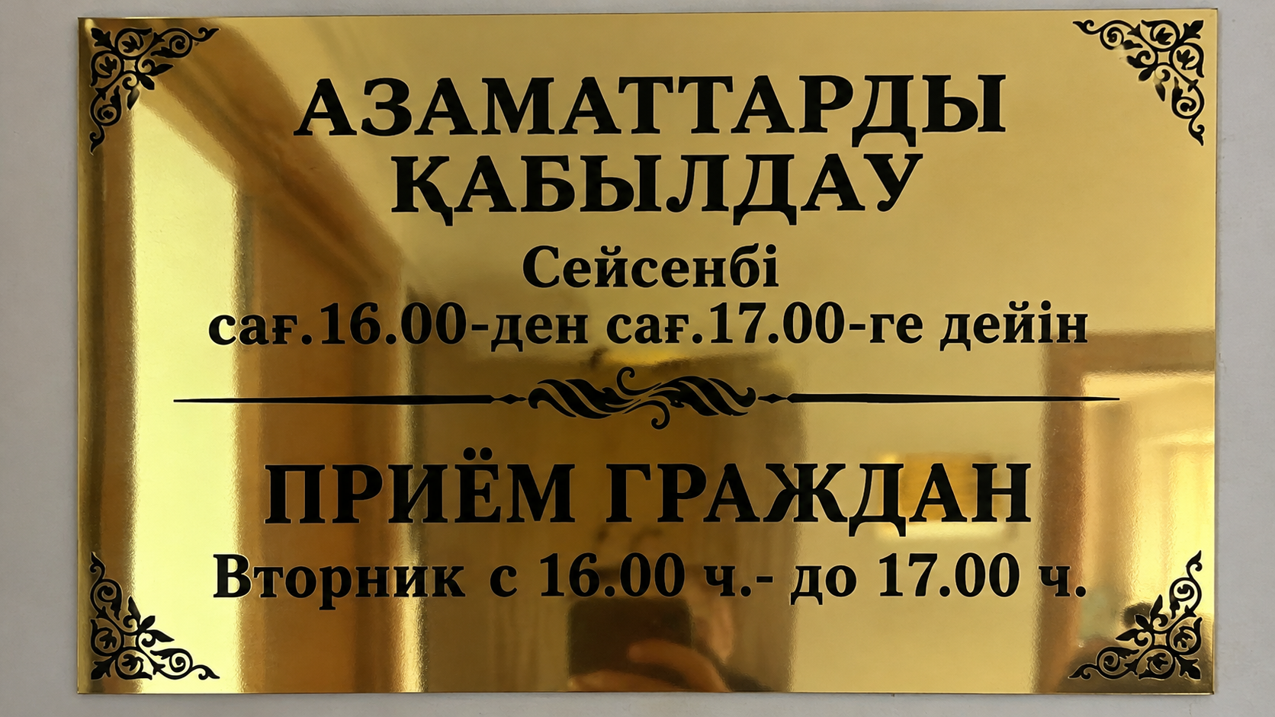
Примечание: изображение является образцом требуемого внешнего вида, композиции, цветового решения и декоративного оформления. Общий размер готовой таблички является обязательным — 300 × 200 мм. Окончательный текст, время приёма, шрифты и точное расположение элементов подлежат согласованию с Заказчиком до изготовления.
Ескерту: сурет талап етілетін сыртқы көрініс, композиция, түс шешімі және сәндік безендіру үлгісі болып табылады. Дайын тақтайшаның жалпы өлшемі міндетті — 300 × 200 мм. Соңғы мәтін, қабылдау уақыты, қаріптер және элементтердің нақты орналасуы дайындауға дейін Тапсырыс берушімен келісіледі.

